Урок алгебры и начала анализа в 11 классе: «Площадь криволинейной трапеции»
Крысина Татьяна Алексеевна
МБОУ лицей №104
г. Минеральные Воды
Учитель математики.

Цели и задачи урока:

- Обучающие:
повторить теоретический материал;
отработать навыки вычисления интегралов
и площадей криволинейных трапеций.
-Развивающие:
развивать навыки самостоятельного мышления
через установление причинно -следственных
связей;
Развивать интеллектуальные навыки, внимание,
память.
-Воспитательные:
воспитывать математическую культуру обучающихся,
самостоятельность, упорство;
повысить интерес к изучаемому материалу;
побуждать к самоконтролю и взаимоконтролю.

Оборудование: интерактивная доска, карточки для
индивидуальной работы, тесты для каждого обучающегося.

Учебник: А. Г. Мордкович. Алгебра и начала математического анализа.

План урока:
- Организационный момент.
- Устная работа.
- Закрепление изученного материала.
- Физкультминутка.
- Работа в парах ( выполнение теста).
- Домашнее задание.
- Итог урока.
- Рефлексия.

Ход урока

- Организационный момент
Приветствие обучающихся . Сообщение темы урока и цели урока (слайд 1,3 ).
Учитель: Здравствуйте, тема нашего сегодняшнего урока: Площадь криволинейной трапеции. Цели нашего урока – повторить какая фигура называется криволинейной трапецией, выполнить задания на вычисление площади криволинейной трапеции и решить тестовое задание на оценку.

2. Устная работа.
а). Какая фигура называется криволинейной трапецией? По какой Формуле вычисляется площадь криволинейной трапеции?
б). Какие из фигур на рисунке являются криволинейными трапециями
( слайд 4).
в). Вычислите площадь заштрихованной фигуры ( слайд 5,6).
(Ученики отвечают, учитель записывает решение на доске).
г). «Поймай ошибку» (слайд 7).
В это время двое учащихся работают у доски: по карточкам и заготовленным на доске чертежам вычисляют площади криволинейных трапеций, двое за партами по карточкам.
Проверка решений учащихся, работающих у доски.
Работающие за партами по карточкам сдают решения учителю для проверки.

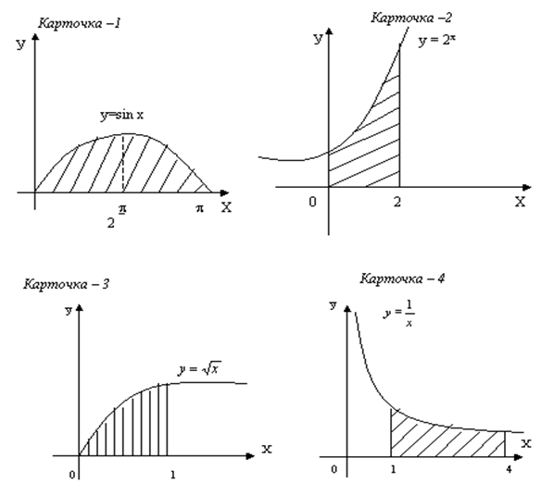

3. Закрепление изученного материала.
Решение примера на вычисление площади криволинейной трапеции (слайд 8 ).
Пример. Вычислить площадь криволинейной трапеции, ограниченной графиками функций:
Y=x² – 4x + 5 и y = 5.
Один ученик работает у доски, остальные в тетрадках.
Учащиеся вместе с учителем проверяют решение, записанное на доске и задают вопросы отвечающему.
Решение (слайд 9).
Для тех кто закончит решение раньше задание на слайде 10.Решают в тетрадках.
- Физкультминутка.
На отвороте доски до начало урока начерчены ломаная и окружность.
Упражнение 1. «Нарисуйте» глазами эти фигуры несколько раз в одном,а затем в другом направлении.
Упражнение 2. Закройте глаза, представьте стереометрическую модель, например,
октаэдр. Мысленно поворачивайте ее, рассматривая со всех сторон.

- Работа в парах.
Проводится тест с самопроверкой. На парте у каждого ученика находится заранее заготовленный тест, лежащий заданием вниз. По команде учителя учащиеся приступают к его выполнению и через 10-12 мин обмениваются листами и выставляют оценки по следующим критериям: «5» - за все правильно выполненные задания; «4» - за три верно выполненные задания; «3» - за два любых задания. Ключ к тесту на интерактивной доске ( слайды11,12). Тесты передаются учителю для дальнейшей обработки.

- Домашнее задание. (слайд 13)
Параграф 21, №21.46(б, г), № 21.49(а, б), повторить пар.20,
Подготовка к ЕГЭ: варианты 13,15(1 часть алгебра),
Тесты для подготовки к ЕГЭ.

- Итог урока.( слайд 14)
Что на уроке мы сегодня повторяли? Решали?
- Рефлексия.(слайд 15)
- Учащиеся отвечают на вопросы:
Понравился ли вам урок?
Что было сделано на уроке?
- Выставление и комментирование оценок за работу на уроке.
Всем спасибо!

